Барьерные покрытия на основе полиимидов для полимерных композиционных материалов с фталонитрильными матрицами
Беседовский М.С., Асанов Р.К., Терехов В.Е., Морозов О.С.
Студент, 1 курс магистратуры
Московский государственный университет имени М.В. Ломоносова,
химический факультет, Москва, Россия
E-mail: besedovsky.makar@yandex.ru
Полимерные композиционные материалы (ПКМ) успешно заменяют металлические сплавы, поскольку существенно снижают массу конструкции при сохранении высоких механических свойств. Фталонитрильные матрицы являются самыми термостойкими из реактопластов, что делает возможным их применение в авиационной и аэрокосмической технике, а также в других высокотехнологичных сферах.
Однако, в проведённых ранее исследованиях было показано, что при температурах выше 300 °С в воздушной среде наблюдаются значительные потери массы ПКМ, вместе с этим также падают механические характеристики [1]. Одним из способов предотвращения падения механических характеристик является защита поверхности ПКМ с помощью нанесения барьерного покрытия.
В литературе имеются данные о полиимидных покрытиях, способных выдерживать температуры до 400 °С [2], поэтому они могут быть применены для фталонитрильных ПКМ. Модификация полиимида фталонитрильными концевыми группами может повысить сродство барьерного покрытия к полимерной матрице композита, тем самым препятствуя расслоению. Объекты исследования – модифицированные фталонитрилом полиимиды – представлены на рисунке 1.
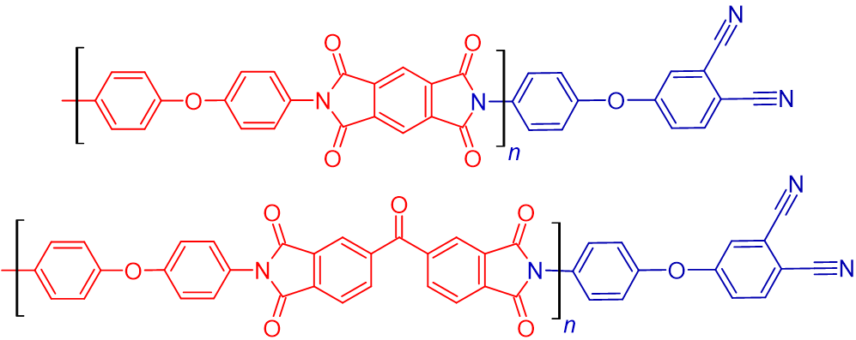
Рисунок 1. Полиимид, модифицированный фталонитрильными концевыми группами
В рамках работы были изготовлены растворы смесей прекурсоров полиимидов на основе двух диангидридов и 4,4’-оксидианилина, получены образцы пленок на основе полиимидов, модифицированных фталонитрилом, оптимизирован режим сушки покрытия, отработано нанесение покрытия на поверхность ПКМ. Образцы плёнок исследованы методами дифференциальной сканирующей калориметрии (ДСК) и термогравиметрического анализа (ТГА). Проведены термоокислительное изотермическое старение образцов ПКМ с покрытиями и испытания по определению предела прочности при межслоевом сдвиге для оценки остаточных механических свойств после старения.
Работа выполнена в рамках государственного задания Химического факультета МГУ им. М. В. Ломоносова (соглашение № АААА-А21-121011590086-0).
Литература
1. Lobanova M.S., Babkin A.V., Kepman A.V., Avdeev V.V., Morozov O.S., Bulgakov B.A. Effect of Phosphate-Bridged Monomer on Thermal Oxidative Behavior of Phthalonitrile Thermosets // Polymers. 2024. Vol. 16. No. 16. P. 2239–2251.
2. Sapozhnikov D.A., Baiminov B.A., Vygodskii Y.S. Highly Heat-Resistant Polymeric Coatings of Optical Fibers // Polym. Sci. Ser. C. 2020. Vol. 62. P. 165–171.

